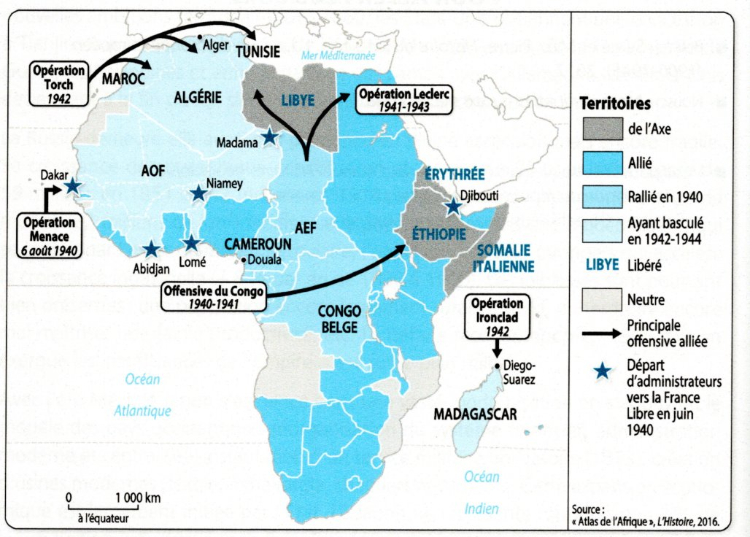TR 22 L’Afrique dans la S.G.M.
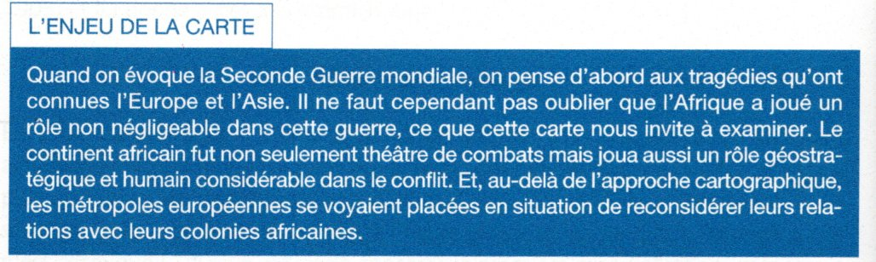
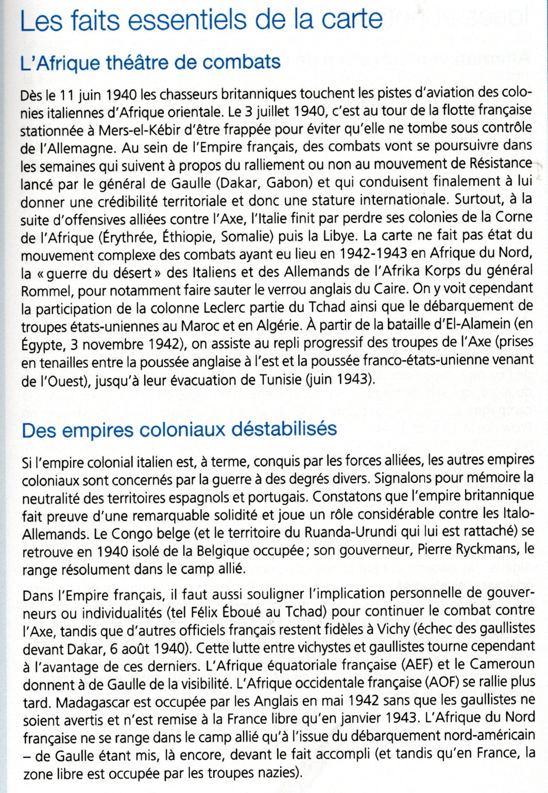
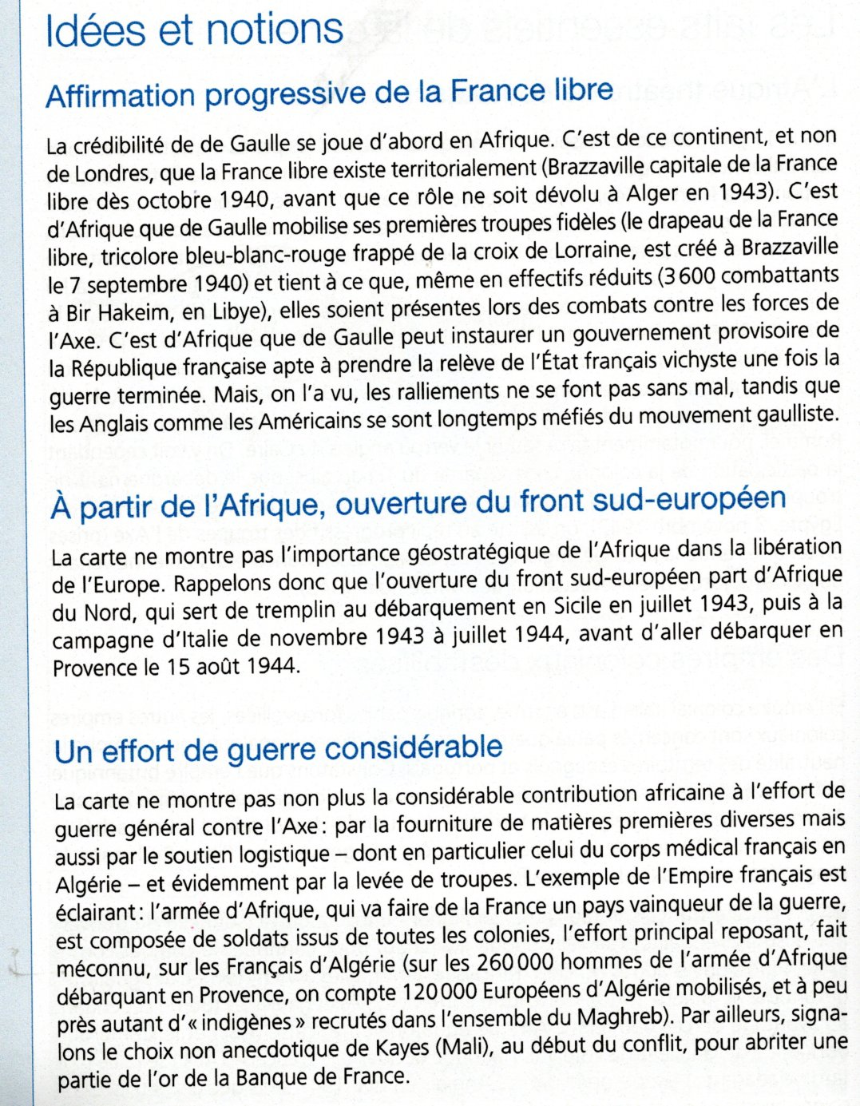
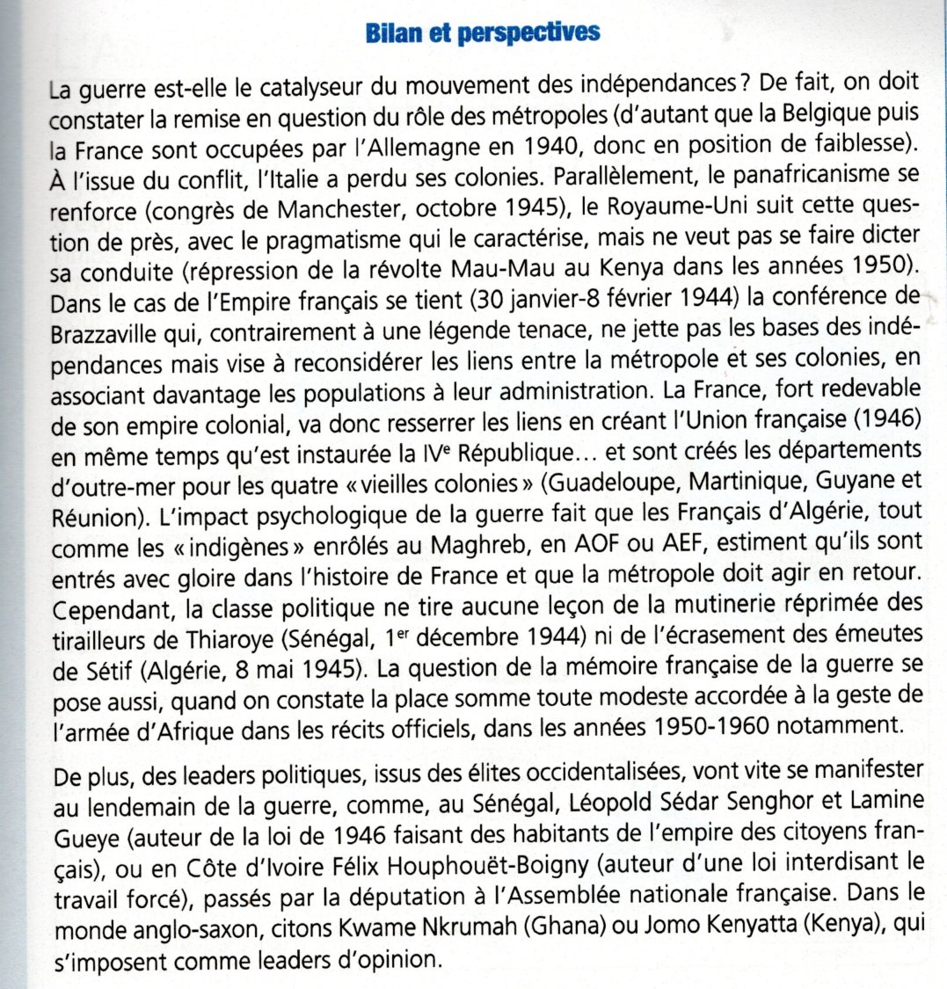Source : manuel de cartes ECS1 (direction S.Boyer), Studyrama, 2018. Texte de Jean-Louis Donnadieu, professeur au lycée Ozenne.
Pour aller + loin : carte page 135 dans le manuel
+ cas de l’Afrique du Nord (source : C.Grataloup, Atlas historique mondial, 2019
